

РОССИЙСКАЯ ФЕДЕРАЦИЯ

ИРКУТСКАЯ ОБЛАСТЬ

ЗИМИНСКИЙ РАЙОН

Администрация

Харайгунского муниципального образования

Зиминского района

П О С Т А Н О В Л Е Н И Е

9 сентября 2024 года уч.Буринская Дача № 538

«Об утверждении реестра и схем мест размещения контейнерных площадок для сбора мусора и временного хранения твердых коммунальных отходов в населенных пунктах Харайгунского муниципального образования»

В целях обеспечения охраны окружающей среды и здоровья человека на территории Харайгунского муниципального образования Зиминского района, в соответствии с Федеральным законом от 06.03.2003 года № 131-ФЗ «Об общих принципах организации местного самоуправления в Российской Федерации», в соответствии с пунктом 4 статьи 13.4 Федерального закона от 24.06.1988 г. № 89-ФЗ «Об отходах производства и потребления», в соответствии с санитарными правилами и нормами СанПиН 42-128-4690-88 «Санитарные правила содержания территорий населенных мест», руководствуясь положениями постановления Правительства Российской Федерации от 31.08.2018 года № 1039 «Об утверждении Правил обустройства мест (площадок) накопления твердых коммунальных отходов и ведения их реестра», руководствуясь Уставом Харайгунского муниципального образования Зиминского района, администрация Харайгунского муниципального образования

ПОСТАНОВЛЯЕТ:

1. Утвердить перечень мест (площадок) накопления отходов – контейнерных площадок на территории населенных пунктов Харайгунского муниципального образования (Приложение 1).
2. Утвердить реестр мест размещения контейнерных площадок для сбора и временного хранения твердых коммунальных отходов на территории Харайгунского муниципального образования (Приложение № 2).
3. Утвердить схемы мест размещения контейнерных площадок для сбора и временного хранения твердых коммунальных отходов на территории Харайгунского муниципального образования (Приложения № 3).
4. Признать утратившим силу следующие Постановления:
- № 68 от 29.03.2023 г «Об утверждении реестра и схем мест размещения контейнерных площадок для раздельного сбора мусора и временного хранения твердых коммунальных отходов в населенных пунктах Харайгунского муниципального образования»;
- № 107 от 09.07.2023г «О внесении изменений в постановление № 68 от 29.03.2023 г. «Об утверждении реестра и схем мест размещения контейнерных площадок для раздельного сбора мусора и временного хранения твердых коммунальных отходов в населенных пунктах Харайгунского муниципального образования»;
- № 143 от 01.09.2023 г «О внесении изменений в постановление № 68 от 29.03.2023 г. «Об утверждении реестра и схем мест размещения контейнерных площадок для раздельного сбора мусора и временного хранения твердых коммунальных отходов в населенных пунктах Харайгунского муниципального образования»;
- № 481 от 24.06.2024 г. ««О внесении изменений в постановление № 68 от 29.03.2023 г. «Об утверждении реестра и схем мест размещения контейнерных площадок для раздельного сбора мусора и временного хранения твердых коммунальных отходов в населенных пунктах Харайгунского муниципального образования»;
5.Настоящее постановление опубликовать в информационном бюллетене «Вестник Харайгунского муниципального образования» и на сайте администрации харайгун.рф.
6.Настоящее Постановление вступает в силу с момента его подписания

7.Контроль за исполнением настоящего постановления оставляю за собой.

Глава Харайгунского
муниципального образования Л.Н. Синицына

Приложение № 1
к постановлению администрации
Харайгунского МО
от 9.09.2024 № 538
Перечень мест (площадок) накопления отходов – контейнерных площадок
на территории населенных пунктов Харайгунского муниципального образования

№  п/п | Данные о собственниках мест (площадок) накопления отходов |  | Местонахождение площадки (адрес, географические координаты) | Технические характеристики площадки накопления ТКО (площадь, м²; материал покрытия; количество размещенных и планируемых к размещению контейнеров, с указанием объема | Данные об источниках образования ТКО
 | Полное наименование индивидуального предпринимателя, юридического лица с указанием руководителя (ФИО) основной государственный регистрационный номер записи ЕГРИП, ЕГРЮЛ | Реквизиты (ИНН, фактический, юридический адрес; контактное лицо (ФИО); контактные телефоны; адрес электронной почты)
1 | Администрация Харайгунского муниципального образования Зиминского района Иркутской области, Глава Харайгунского МО Синицына Лариса Николаевна ОГРН: 1053806023281 | ИНН: 3806002626,  666301, Иркутская область, Зиминский район, уч.Буринская Дача, ул.Лесная, зд.12. Глава Харайгунского МО Синицына Лариса Николаевна, тел: 89500790071, email: admharaigyn@mail.ru | 665357 Иркутская область, Зиминский район, с. Харайгун, ул. Лесная, уч. № 68А  Координаты:  н1 – 583001  196560  н2 – 582994  196558  н3 – 582996  196553  н4 – 583003  196556  н1 – 583001  196560  Схема размещения контейнерной площадки (л.1 приложение 3) | 4,2 кв. м. площадка с бетонным или асфальтовым покрытием, ограниченная бордюром и зелеными насаждениями (кустарниками) по периметру, подъездные пути для автотранспорта.  2 шт. (0,75 кб.м.)  - в радиусе 300 м. здания соцкульбыта, образования отсутствуют;  - расстояние до участка ИЖС (ул. Лесная) – 50 м. | с. Харайгун  ул. Лесная  жилые дома:  2,3,4,5,7,9,11,13,14,16,20,22,25,27,29,30,31,  32А,33,36,37,38,39,40,41,42,43,44,48,50,52,  54,60,62
2 | Администрация Харайгунского муниципального образования Зиминского района Иркутской области, Глава Харайгунского МО Синицына Лариса Николаевна ОГРН: 1053806023281 | ИНН: 3806002626,  666301, Иркутская область, Зиминский район, уч.Буринская Дача, ул.Лесная, зд.12. Глава Харайгунского МО Синицына Лариса Николаевна, тел: 89500790071, email: admharaigyn@mail.ru | 665357 Иркутская область, Зиминский район,  уч. Мольта н.п., ул. Нижняя уч. № 2 П  Координаты:  н1 – 584028.436  31927506.039  н2 – 584034.052  3197508.209  н3 - 584033.517  3197509.594  н4 - 584027.900  3197507.425  Н1 – 584028.436  3197506.039  Схема размещения контейнерной площадки (л.13 приложение 3) | 9 кв. м. площадка с бетонным или асфальтовым покрытием, ограниченная бордюром и зелеными насаждениями (кустарниками) по периметру, подъездные пути для автотранспорта.  2 шт. (0,75 кб.м.)  - в радиусе 300 м. здания соцкульбыта, образования отсутствуют;  - расстояние до участка ИЖС (ул. Центральная – 100 м., ул. Заречная – 100 м. ул. Лесная – 100 м., ул. Нижняя – 100 м.). | уч. Мольта  жилые дома  ул. Центральная:  1,1А,2,3,4,5,6,7,8А,9,  10,11,14,15,16,17,18,  19,20,21,22,23,24,25,  26,27,28,29,30,31,32,  33,34,35,36,36А,37,38,39,40,41,42,43,44,45,  46,47,48,49,50,52,54,  56  жилые дома  ул. Заречная:  1,2,4,6,7,10,12,14,16,  18,19,20,24,28,36,38  жилые дома  ул. Нижняя:  2,4,8,12,14  жилые дома  ул. Лесная:5,6,10,12,14,16
3 | Администрация Харайгунского муниципального образования Зиминского района Иркутской области, Глава Харайгунского МО Синицына Лариса Николаевна ОГРН: 1053806023281 | ИНН: 3806002626,  666301, Иркутская область, Зиминский район, уч.Буринская Дача, ул.Лесная, зд.12. Глава Харайгунского МО Синицына Лариса Николаевна, тел: 89500790071, email: admharaigyn@mail.ru | 665357 Иркутская область, Зиминский район, с. Харайгун, ул. Новая, уч. № 45А  Координаты:  н1 – 583166  196617  н2 – 583169  196620  н3 – 583165  196625  н4 – 583161  196622  н1 – 583166  196617  Схема размещения контейнерной площадки (л.2 приложение 3) | 4,2 кв. м. площадка с бетонным или асфальтовым покрытием, ограниченная бордюром и зелеными насаждениями (кустарниками) по периметру, подъездные пути для автотранспорта.  2 шт. (0,75 кб.м.)  - в радиусе 300 м. здания соцкульбыта, образования отсутствуют;  - расстояние до участка ИЖС (ул. Новая – 40 м.. пер. Новый – 350 м.) | с. Харайгун  ул. Новая  жилые дома: 4,6,7,8,10,11,12,13,15,16,17,18,19,20,22,23,  24,25,26,27,28,29,30,  31,32,33,34,35,36,37,  39Б,43,45  пер. Новый  жилые дома: 1,4,6,12
4 | Администрация Харайгунского муниципального образования Зиминского района Иркутской области, Глава Харайгунского МО Синицына Лариса Николаевна ОГРН: 1053806023281 | ИНН: 3806002626,  666301, Иркутская область, Зиминский район, уч.Буринская Дача, ул.Лесная, зд.12. Глава Харайгунского МО Синицына Лариса Николаевна, тел: 89500790071, email: admharaigyn@mail.ru | 665357 Иркутская область, Зиминский район, с. Харайгун, ул. Центральная,  уч. № 14П  Координаты:  н1 – 582541.040  3197147.898  н2 – 582541.953  3197146.757  н3 - 582544.334  3197148.661  н4 - 582543.421  3197149.802  Н1 – 582541.040  3197147.898  Схема размещения контейнерной площадки (л.3 приложение 3) | 4,5 кв. м. площадка с бетонным или асфальтовым покрытием, ограниченная бордюром и зелеными насаждениями (кустарниками) по периметру, подъездные пути для автотранспорта.  2 шт. (0,75 кб.м.)  - в радиусе 300 м. здания соцкульбыта, образования отсутствуют;  - расстояние до участка ИЖС (ул. Центральная – 28 м.. ул. Лесная – 51 м.) | с.Харайгун  в радиус 100 м. от площадки ТКО входят  жилые дома:  ул. Лесная, 15,17-1, 17-2,19,21,23,24,26  Расстояние до ближайшего жилого дома по ул. Лесная, д. 17 кв.1- 51 метр.  Расстояние до последнего жилого дома по ул. Лесная, д. 26 - 96 метров.  расстояние от площадки ТКО до жилых домов:  д. 15 -89 м.,  д.17 кв.1 – 51 м.  д.17 кв.2 - 59 м.  д.19 – 65 м.  д.21- 78 м.  д.23 – 94 м.  д. 24 – 95 м.  д.26 – 96 м.  ул. Центральная 8,9,10,11,12,15,16  Расстояние до ближайшего жилого дома по ул. Центральная, д. 12 - 28 метров;  Расстояние до последнего жилого дома по ул. Центральная, д. № 15 - 100 метров.  расстояние от площадки ТКО до жилых домов:  д. 8 – 84 м.  д.9 – 70 м.  д.10 – 51 м.  д.11 – 54 м.  д.12 – 28 м.  д.15 – 100 м.  д.16 – 46 м.
5 | Администрация Харайгунского муниципального образования Зиминского района Иркутской области, Глава Харайгунского МО Синицына Лариса Николаевна ОГРН: 1053806023281 | ИНН: 3806002626,  666301, Иркутская область, Зиминский район, уч.Буринская Дача, ул.Лесная, зд.12. Глава Харайгунского МО Синицына Лариса Николаевна, тел: 89500790071, email: admharaigyn@mail.ru | 665357 Иркутская область, Зиминский район, с. Харайгун, ул. Новая  уч. № 2 П  Координаты:  н1 – 582673.212  3197239.105  н2 – 582681.584  3197244.342  н3 - 582680.243  3197246.487  н4 - 582671.871  3197241.250  Н1 – 582673.212  3197239.105  Схема размещения контейнерной площадки (л.4 приложение 3) | 25 кв. м. площадка с бетонным или асфальтовым покрытием, ограниченная бордюром и зелеными насаждениями (кустарниками) по периметру, подъездные пути для автотранспорта.  1 шт. (8 кб.м.)  4,5 кв. м. площадка с бетонным или асфальтовым покрытием, ограниченная бордюром и зелеными насаждениями (кустарниками) по периметру, подъездные пути для автотранспорта.  2 шт. (0,75 кб.м.)  - в радиусе 300 м. здания соцкульбыта, образования отсутствуют;  - расстояние до участка ИЖС (ул. Центральная – 92 м., ул.Новая – 34 м. ). | с.Харайгун  в радиус 100 м. от площадки ТКО входят  жилые дома:  ул. Центральная, д.9 кв1, д.9 кв.2, д.11  Расстояние до ближайшего жилого дома по ул. Центральная, д. 9 кв.1- 92 метра.  Расстояние до последнего жилого дома по ул. Центральная, д. 9 кв.2 - 99 метров.  расстояние от площадки ТКО до жилых домов:  д. 11 -89 м.,  ул. Новая д.4 кв.2, д.5, д.6 кв.1, д.6 кв.2, д.7, д.8 кв.1, д.9, д.11, д.13, д.15 кв.1, д.15 кв. 2, д.17 кв.1.  Расстояние до ближайшего жилого дома по ул. Новая, д. 13 - 34 метра;  Расстояние до последнего жилого дома по ул. Новая, д. 17 кв.1 - 100 метров.  расстояние от площадки ТКО до жилых домов:  д. 4 кв.2 – 44 м.  д.5 – 99 м.  д.6 кв.1 – 70 м.  д.6 кв.2 – 85 м.  д.7 – 81 м.  д.8 кв.1 – 99 м.  д.9 – 63 м.  д.11– 46 м.  д.13 – 34 м.,  д. 15 кв.1 – 55 м.  д.15 кв. 2 -82 м.  д.17 кв. 1 – 100 м.
6 | Администрация Харайгунского муниципального образования Зиминского района Иркутской области, Глава Харайгунского МО Синицына Лариса Николаевна ОГРН: 1053806023281 | ИНН: 3806002626,  666301, Иркутская область, Зиминский район, уч.Буринская Дача, ул.Лесная, зд.12. Глава Харайгунского МО Синицына Лариса Николаевна, тел: 89500790071, email: admharaigyn@mail.ru | 666301 Иркутская область, Зиминский район, уч. Буринская Дача, ул. Центральная,  уч. № 1Б  Координаты:  н1 – 582520.423  3191998.438  н2 – 582520.696  3192002.759  н3 - 582517.537  3192002.228  н4 - 582518.264  3191997.906  Н1 – 582521.423  3191998.438  Схема размещения контейнерной площадки (л.5 приложение 3) | 14 кв. м. площадка с бетонным или асфальтовым покрытием, ограниченная бордюром и зелеными насаждениями (кустарниками) по периметру, подъездные пути для автотранспорта.  1 шт. (8 кб.м.)  4,5 кв. м. площадка с бетонным или асфальтовым покрытием, ограниченная бордюром и зелеными насаждениями (кустарниками) по периметру, подъездные пути для автотранспорта.  2 шт. (0,75 кб.м.)  - в радиусе 300 м. здания соцкульбыта, образования отсутствуют;  - расстояние до участка ИЖС (ул. Центральная – 40 м.). | уч. Буринская Дача  Центральная:  1,1А,2,2А,2Б,2В,3,4,5,6,6А,7,7А,8,9,10,11,12,13,14,15,16,16А,17,18,18А,19,20,20А,21,  22,22А,23,23А,23Б,24,25,26,27,28,29,29А,30,30А,31,31А.32,32А,33,34,34А,34Б,34В,35,36,37,38,39,39А,40А,41,42,43,44,45,46,46Б,46В,47,48,49,50,52,53,54,55,56,57,57А,58,59.60,62,62А,64,66,68,69,70,71,72,73,74,75,76,77,78,79,80,80А,82,83,83А,84,86,86А,87,88,89,90,92,94,96,98,100  жилые дома ул. Новая:  1,3,4,5,6,7,8,9,10,11,  12,13,1416,19,  жилые дома ул. Лесная:  1,2,3,3А,4,4А,5,6,7,8,  8А,8Б,9  жилые дома пер. Лесной:  1,6,6А
7 | Администрация Харайгунского муниципального образования Зиминского района Иркутской области, Глава Харайгунского МО Синицына Лариса Николаевна ОГРН: 1053806023281 | ИНН: 3806002626,  666301, Иркутская область, Зиминский район, уч.Буринская Дача, ул.Лесная, зд.12. Глава Харайгунского МО Синицына Лариса Николаевна, тел: 89500790071, email: admharaigyn@mail.ru | 666301 Иркутская область, Зиминский район, уч. Буринская Дача, ул. Виталия Непомнящих,  уч. № 1П  Координаты:  н1 – 583519.532  3191109.586  н2 – 583520.277  3191110.873  н3 - 583517.653  3191112.392  н4 - 583516.908  3191111.106  Н1 – 583519.532  3191109.586  Схема размещения контейнерной площадки (л 6 приложение 3) | 4,5 кв. м. площадка с бетонным или асфальтовым покрытием, ограниченная бордюром и зелеными насаждениями (кустарниками) по периметру, подъездные пути для автотранспорта.  2 шт. (0,75 кб.м.)  - в радиусе 300 м. здания соцкульбыта, образования отсутствуют;  - расстояние до участка ИЖС (ул. Центральная- 66 м., пер. Центральный – 63м. ). | уч.Буринская Дача  в радиус 100 м. от площадки ТКО входят жилые дома:  ул. Центральная 61,61А, 63,65-1,65-2, 67-1,67-2.  Расстояние до ближайшего жилого дома по ул. Центральная,  д. 63 - 66 метров;  Расстояние до последнего жилого дома по ул. Центральная, д.67 кв.2 - 100 метров.  расстояние от площадки ТКО до жилых домов:  д. 61 – 97 м.  д. 61А – 99 м.  д.63 – 66 м.  д.65 кв.1 – 75 м.  д.65 кв.2 – 77 м.  д.67 кв.1 – 96 м.  д.67 кв.2 – 100  пер. Центральный  1, 1А, 3.  Расстояние до ближайшего жилого дома по пер. Центральный,  д. 3- 63 метра;  Расстояние до последнего жилого дома по пер. Центральный,  д. 1 - 91 метр.  расстояние от площадки ТКО до жилых домов:  д.1 – 91 м.  д. 1А – 80 м.  д.3 – 63 м.
8 | Администрация Харайгунского муниципального образования Зиминского района Иркутской области, Глава Харайгунского МО Синицына Лариса Николаевна ОГРН: 1053806023281 | ИНН: 3806002626,  666301, Иркутская область, Зиминский район, уч.Буринская Дача, ул.Лесная, зд.12. Глава Харайгунского МО Синицына Лариса Николаевна, тел: 89500790071, email: admharaigyn@mail.ru | 666301 Иркутская область, Зиминский район, уч. Буринская Дача, ул. Новая, уч. 2 П  Координаты:  н1 – 582738.193  3191162.887  н2 – 582739.123  3191164.011  н3 - 582736.745  3191165.978  н4 - 582735.816  3191164.855  Н1 – 582738.193  3191162.887  Схема размещения контейнерной площадки (л 7 приложение 3) | 4,5 кв. м. площадка с бетонным или асфальтовым покрытием, ограниченная бордюром и зелеными насаждениями (кустарниками) по периметру, подъездные пути для автотранспорта.  2 шт. (0,75 кб.м.)  - в радиусе 300 м. здания соцкульбыта, образования отсутствуют;  - расстояние до участка ИЖС (ул. Лесная - 33 м., ул. Новая – 29 м. ). | уч.Буринская Дача  в радиус 100 м. от площадки ТКО входят жилые дома:  ул. Новая д.1, д.2, д.3, д.6, д.7  Расстояние до ближайшего жилого дома по ул. Новая  д. 1 - 29 метров;  Расстояние до последнего жилого дома по ул. Новая, д.7 - 100 метров.  Расстояние от площадки ТКО до жилых домов:  д. 1 – 29 м.  д. 2 – 73 м.  д.3 – 33 м.  д.6 – 94 м.  д.7 – 100 м.  ул.Лесная  12  Расстояние до ближайшего жилого дома по ул.Лесная  д. 12- 33 метра;  Расстояние до последнего жилого дома по ул.Лесная  д. 12 - 33 метр.  расстояние от площадки ТКО до жилых домов:  д.12– 33 м.
9 | Администрация Харайгунского муниципального образования Зиминского района Иркутской области, Глава Харайгунского МО Синицына Лариса Николаевна ОГРН: 1053806023281 | ИНН: 3806002626,  666301, Иркутская область, Зиминский район, уч.Буринская Дача, ул.Лесная, зд.12. Глава Харайгунского МО Синицына Лариса Николаевна, тел: 89500790071, email: admharaigyn@mail.ru | 666301 Иркутская область, Зиминский район, уч. Буринская Дача н.п., микрорайон. Саянская деревня, уч. № 128В  Координаты:  н1 – 583748.521  3191599.395  н2 – 583745.557  3191602.976  н3 - 583743.227  3191601.047  н4 - 583746.191  3191597.466  Н1 – 583748.521  3191599.395  Схема размещения контейнерной площадки (л 8 приложение 3) | 30,0 кв. м. площадка с бетонным или асфальтовым покрытием, ограниченная бордюром и зелеными насаждениями (кустарниками) по периметру, подъездные пути для автотранспорта.  6 шт. (0,75 кб.м.)  1 шт. (8 кб.м.)  - в радиусе 50 м. здания соцкульбыта, образования отсутствуют;  - расстояние до объекта торговли 20 м. (зд. 128Б) – 20 м. | уч. Буринская Дача,  мкр. Саянская деревня  жилые дома:  1,1А,2,3,4,15,16,17,18,19,20,21,22,23,24,26,  45,46,47,48,49,50,51,  52,53,54,55,56,57,77,  79,81,83,85,127,128,  128А,128Б
10 | Администрация Харайгунского муниципального образования Зиминского района Иркутской области, Глава Харайгунского МО Синицына Лариса Николаевна ОГРН: 1053806023281 | ИНН: 3806002626,  666301, Иркутская область, Зиминский район, уч.Буринская Дача, ул.Лесная, зд.12. Глава Харайгунского МО Синицына Лариса Николаевна, тел: 89500790071, email: admharaigyn@mail.ru | 666301 Иркутская область, Зиминский район, уч. Буринская Дача н.п., микрорайон. Саянская деревня, уч. № 60Б  Координаты:  н1 – 583781.525  3192031.885  н2 – 583782.678  3192030.241  н3 - 583785.909  3192032.529  н4 - 583784.739  3192034.167  Н1 – 583781.525  3192031.885  Схема размещения контейнерной площадки (л 9 приложение 3) | 8,0 кв. м. площадка с бетонным или асфальтовым покрытием, ограниченная бордюром и зелеными насаждениями (кустарниками) по периметру, подъездные пути для автотранспорта.  3 шт. (0,75 кб.м.)  - в радиусе 300 м. здания соцкульбыта, образования отсутствуют;  - расстояние до участка ИЖС (дом 60) – 20 м. | уч. Буринская Дача,  мкр. Саянская деревня  жилые дома:  28,30,32,34,36,38,40,  56А,56Б,59/61,60,  60А,62,63,64,65,66,67,68,69,71
11 | Администрация Харайгунского муниципального образования Зиминского района Иркутской области, Глава Харайгунского МО Синицына Лариса Николаевна ОГРН: 1053806023281 | ИНН: 3806002626,  666301, Иркутская область, Зиминский район, уч.Буринская Дача, ул.Лесная, зд.12. Глава Харайгунского МО Синицына Лариса Николаевна, тел: 89500790071, email: admharaigyn@mail.ru | 666301 Иркутская область, Зиминский район, уч. Буринская Дача н.п., микрорайон. Саянская деревня,  уч. № 92Б  Координаты:  н1 – 583769.960  3192227.213  н2 – 583770.328.328  3192228.798  н3 - 583767.563  3192229.329  н4 - 583767.299  3192227.693  Н1 – 583769.960  3192227213  Схема размещения контейнерной площадки (л 10 приложение 3) | 4,5 кв. м. площадка с бетонным или асфальтовым покрытием, ограниченная бордюром и зелеными насаждениями (кустарниками) по периметру, подъездные пути для автотранспорта.  2 шт. (0,75 кб.м.)  - в радиусе 300 м. здания соцкульбыта, образования отсутствуют;  - расстояние до участка ИЖС (дом 92) – 20 м. | уч. Буринская Дача,  мкр. Саянская деревня  жилые дома:  82,84,86,87,88,89,90,  91,91А,92,92А,100,  101,102,103,104,105,  135,136,137,,138,139,  140,140А,141,142,143,144,145,146,
12 | Администрация Харайгунского муниципального образования Зиминского района Иркутской области, Глава Харайгунского МО Синицына Лариса Николаевна ОГРН: 1053806023281 | ИНН: 3806002626,  666301, Иркутская область, Зиминский район, уч.Буринская Дача, ул.Лесная, зд.12. Глава Харайгунского МО Синицына Лариса Николаевна, тел: 89500790071, email: admharaigyn@mail.ru | 666301 Иркутская область, Зиминский район, уч. Буринская Дача н.п., микрорайон. Саянская деревня, уч. № 131А  Координаты:  н1 – 583304.666  3192063.335  н2 – 583303.733  3192064.608  н3 - 583301.489  3192063.004  н4 - 583302.474  3192061.576  Н1 – 583304.666  3192063.335  Схема размещения контейнерной площадки (л 11 приложение 3) | 4,5 кв. м. площадка с бетонным или асфальтовым покрытием, ограниченная бордюром и зелеными насаждениями (кустарниками) по периметру, подъездные пути для автотранспорта.  2 шт. (0,75 кб.м.)  - в радиусе 300 м. здания соцкульбыта, образования отсутствуют;  - расстояние до участка ИЖС (дом 131) – 20 м | уч. Буринская Дача,  мкр. Саянская деревня  жилые дома:  72,73,74,75,76,78,80,  96,97,98,99,130,131,  132,133,134
13 | Администрация Харайгунского муниципального образования Зиминского района Иркутской области, Глава Харайгунского МО Синицына Лариса Николаевна ОГРН: 1053806023281 | ИНН: 3806002626,  666301, Иркутская область, Зиминский район, уч.Буринская Дача, ул.Лесная, зд.12. Глава Харайгунского МО Синицына Лариса Николаевна, тел: 89500790071, email: admharaigyn@mail.ru | 666301 Иркутская область, Зиминский район, уч. Буринская Дача н.п., микрорайон. Саянская деревня, уч. № 129А  Координаты:  н1 – 583150.835  3192034.703  н2 – 583149.209  3192033.518  н3 - 583151.521  3192030.191  н4 - 583153.086  3192031.386  Н1- 583150.835  3192034.703  Схема размещения контейнерной площадки (л 12 приложение 3) | 8,0 кв. м. площадка с бетонным или асфальтовым покрытием, ограниченная бордюром и зелеными насаждениями (кустарниками) по периметру, подъездные пути для автотранспорта.  3 шт. (0,75 кб.м.)  - в радиусе 300 м. здания соцкульбыта, образования отсутствуют;  - расстояние до участка ИЖС (дом 129.) – 20 м. | уч. Буринская Дача,  мкр. Саянская деревня  жилые дома:  70,70А,,70Б,71,77А,  77Б,77В,93,94,94А,95,95А,106,107,108,129,  150,151,152,153,154,  155,156,157,158,159,  160,161,162,163,164,  165,
14 | Администрация Харайгунского муниципального образования Зиминского района Иркутской области, Глава Харайгунского МО Синицына Лариса Николаевна ОГРН: 1053806023281 | ИНН: 3806002626,  666301, Иркутская область, Зиминский район, уч.Буринская Дача, ул.Лесная, зд.12. Глава Харайгунского МО Синицына Лариса Николаевна, тел: 89500790071, email: admharaigyn@mail.ru | 666301 Иркутская область, Зиминский район,  уч. Мольта н.п., ул. Нижняя уч. № 2 П  Координаты:  н1 – 584028.436  31927506.039  н2 – 584034.052  3197508.209  н3 - 584033.517  3197509.594  н4 - 584027.900  3197507.425  Н1 – 584028.436  3197506.039  Схема размещения контейнерной площадки (л 13 приложение 3) | 9 кв. м. площадка с бетонным или асфальтовым покрытием, ограниченная бордюром и зелеными насаждениями (кустарниками) по периметру, подъездные пути для автотранспорта.  2 шт. (0,75 кб.м.)  - в радиусе 300 м. здания соцкульбыта, образования отсутствуют;  - расстояние до участка ИЖС (ул. Центральная – 100 м., ул. Заречная – 100 м. ул. Лесная – 100 м., ул. Нижняя – 100 м.). | уч. Мольта  жилые дома  ул. Центральная:  1,1А,2,3,4,5,6,7,8А,9,  10,11,14,15,16,17,18,  19,20,21,22,23,24,25,  26,27,28,29,30,31,32,  33,34,35,36,36А,37,38,39,40,41,42,43,44,45,  46,47,48,49,50,52,54,  56  жилые дома  ул. Заречная:  1,2,4,6,7,10,12,14,16,  18,19,20,24,28,36,38  жилые дома  ул. Нижняя:  2,4,8,12,14  жилые дома  ул. Лесная:5,6,10,12,14,16

Приложение № 2 к постановлению
администрации Харайгунского муниципального
образования Зиминского района
от 9.09.2024 № 538

Реестр мест размещения контейнерных площадок для сбора и временного хранения твердых коммунальных отходов на территории Харайгунского муниципального образования

РЕЕСТР
мест накопления твердых коммунальных отходов на территории
Харайгунского муниципального образования
№ п/п | Данные о нахождении мест (площадок) накопления ТКО |  | Данные о технических характеристиках мест (площадок) накопления ТКО |  |  |  |  | Данные о собственниках мест (площадок) накопления  (для юр. лиц - наименование и номер ИНН, фактический адрес,  (для ИП – ФИО, ОГРН, адрес регистрации по месту жительства,  для физ. лиц – ФИО, серия, номер и дата выдачи паспорта, адрес регистрации по месту жительства, контактные данные) | Данные об источниках образования ТКО | Дата и номер решения о включении (отказе) сведений о месте (площадке) накопления твердых коммунальных отходов в реестр
 | Адрес | Географические координаты | Покрытие (грунт, бетон, асфальт, иное) | Площадь, м2 | Количество контейнеров, с указанием объема
 |  |  |  |  | Размещенные, шт. | Планируемые к размещению, шт. | Объем, м3
1 | 665357 Иркутская область, Зиминский район, с. Харайгун, ул. Лесная, уч. № 68А | н1 – 583001  196560  н2 – 582994  196558  н3 – 582996  196553  н4 – 583003  196556  н1 – 583001  196560 | Бетонное покрытие, подъездной путь для автотранспорта, ограждение – профлист. | 4,2 | 2 |  | 0,75 | ИНН: 3806002626,  666301, Иркутская область, Зиминский район, уч.Буринская Дача, ул.Лесная, зд.12. Глава Харайгунского МО Синицына Лариса Николаевна, тел: 89500790071, email: admharaigyn@mail.ru | с. Харайгун  ул. Лесная  жилые дома:  2,3,4,5,7,9,11,13,14,15,16,17,19,20,21,22,23,24,25,26,27,29,30,31,  32А,33,36,37,38,39,40,41,42,43,44,48,50,52,  54,60,62 | постановление от
2 | 665357 Иркутская область, Зиминский район,  уч. Мольта н.п., ул. Нижняя уч. № 2 П | н1 – 584028.436  1927506.039  н2 – 584034.052  3197508.209  н3 - 584033.517  3197509.594  н4 - 584027.900  3197507.425  Н1 – 584028.436  3197506.039 | Бетонное покрытие, подъездной путь для автотранспорта, ограждение – профлист. | 9,0 | 2 |  | 0,75 | ИНН: 3806002626,  666301, Иркутская область, Зиминский район, уч.Буринская Дача, ул.Лесная, зд.12. Глава Харайгунского МО Синицына Лариса Николаевна, тел: 89500790071, email: admharaigyn@mail.ru | уч. Мольта  жилые дома  ул. Центральная:  1,1А,2,3,4,5,6,7,8А,9,  10,11,14,15,16,17,18,  19,20,21,22,23,24,25,  26,27,28,29,30,31,32,  33,34,35,36,36А,37,38,39,40,41,42,43,44,45,  46,47,48,49,50,52,54,  56  жилые дома  ул. Заречная:  1,2,4,6,7,10,12,14,16,  18,19,20,24,28,36,38  жилые дома  ул. Нижняя:  2,4,8,12,14  жилые дома  ул. Лесная:  5,6,10,12,14,16 | постановление от
3 | 665357 Иркутская область, Зиминский район, с. Харайгун, ул. Новая, уч. № 45А | н1 – 583166  196617  н2 – 583169  196620  н3 – 583165  196625  н4 – 583161  196622  н1 – 583166  196617 | Бетонное покрытие, подъездной путь для автотранспорта, ограждение – профлист. | 4,2 | 2 |  | 0,75 | ИНН: 3806002626,  666301, Иркутская область, Зиминский район, уч.Буринская Дача, ул.Лесная, зд.12. Глава Харайгунского МО Синицына Лариса Николаевна, тел: 89500790071, email: admharaigyn@mail.ru | с. Харайгун  ул. Новая  жилые дома: 4,6,7,8,10,11,12,13,15,16,17,18,19,20,22,23,  24,25,26,27,28,29,30,  31,32,33,34,35,36,37,  39Б,43,45  пер. Новый  жилые дома: 1,4,6,12 | постановление от
4 | 665357 Иркутская область, Зиминский район, с. Харайгун, ул. Центральная,  уч. № 14П | н1 – 582541.040  3197147.898  н2 – 582541.953  3197146.757  н3 - 582544.334  3197148.661  н4 - 582543.421  3197149.802  Н1 – 582541.040 | Бетонное покрытие, подъездной путь для автотранспорта, ограждение – профлист. | 4,5 | 3 |  | 0,75 | ИНН: 3806002626,  666301, Иркутская область, Зиминский район, уч.Буринская Дача, ул.Лесная, зд.12. Глава Харайгунского МО Синицына Лариса Николаевна, тел: 89500790071, email: admharaigyn@mail.ru | с.Харайгун  в радиус 100 м. от площадки ТКО входят  жилые дома:  ул. Лесная, 15,17-1, 17-2,19,21,23,24,26  Расстояние до ближайшего жилого дома по ул. Лесная, д. 17 кв.1- 51 метр.  Расстояние до последнего жилого дома по ул. Лесная, д. 26 - 96 метров.  расстояние от площадки ТКО до жилых домов:  д. 15 -89 м.,  д.17 кв.1 – 51 м.  д.17 кв.2 - 59 м.  д.19 – 65 м.  д.21- 78 м.  д.23 – 94 м.  д. 24 – 95 м.  д.26 – 96 м.  ул. Центральная 8,9,10,11,12,15,16  Расстояние до ближайшего жилого дома по ул. Центральная, д. 12 - 28 метров;  Расстояние до последнего жилого дома по ул. Центральная, д. № 15 - 100 метров.  расстояние от площадки ТКО до жилых домов:  д. 8 – 84 м.  д.9 – 70 м.  д.10 – 51 м.  д.11 – 54 м.  д.12 – 28 м.  д.15 – 100 м.  д.16 – 46 м. | постановление от
5 | 665357 Иркутская область, Зиминский район, с. Харайгун, ул. Новая  уч. № 2 П | н1 – 582673.212  3197239,105  н2 – 582681.584  3197244.342  н3 - 582680.243  3197246.487  н4 - 582671.871  3197241.250  Н1 – 582673.212  3197239.105 | Бетонное покрытие, подъездной путь для автотранспорта, ограждение – профлист. | 25,0 | 1 |  | 8,0 | ИНН: 3806002626,  666301, Иркутская область, Зиминский район, уч.Буринская Дача, ул.Лесная, зд.12. Глава Харайгунского МО Синицына Лариса Николаевна, тел: 89500790071, email: admharaigyn@mail.ru | .Харайгун  в радиус 100 м. от площадки ТКО входят  жилые дома:  ул. Центральная, д.9 кв1, д.9 кв.2, д.11  Расстояние до ближайшего жилого дома по ул. Центральная, д. 9 кв.1- 92 метра.  Расстояние до последнего жилого дома по ул. Центральная, д. 9 кв.2 - 99 метров.  расстояние от площадки ТКО до жилых домов:  д. 11 -89 м.,  ул. Новая д.4 кв.2, д.5, д.6 кв.1, д.6 кв.2, д.7, д.8 кв.1, д.9, д.11, д.13, д.15 кв.1, д.15 кв. 2, д.17 кв.1.  Расстояние до ближайшего жилого дома по ул. Новая, д. 13 - 34 метра;  Расстояние до последнего жилого дома по ул. Новая, д. 17 кв.1 - 100 метров.  расстояние от площадки ТКО до жилых домов:  д. 4 кв.2 – 44 м.  д.5 – 99 м.  д.6 кв.1 – 70 м.  д.6 кв.2 – 85 м.  д.7 – 81 м.  д.8 кв.1 – 99 м.  д.9 – 63 м.  д.11– 46 м.,  д.13 – 34 м.,  д. 15 кв.1 – 55 м.  д.15 кв. 2 -82 м.  д.17 кв. 1 – 100 м. | постановление от
6 | 665367 Иркутская область, Зиминский район, уч. Буринская Дача, ул. Центральная,  уч. № 1Б | н1 – 582520.277  3191998.887  н2 – 582519.704  3192003.016  н3 - 582517.723  3192002.741  н4 - 582518.289  3191998.611  Н1 – 582520.277  3191998.887 | Бетонное покрытие, подъездной путь для автотранспорта, ограждение – профлист. | 4,5  14,0 | 4  1 |  | 0,75  8,0 | ИНН: 3806002626,  666301, Иркутская область, Зиминский район, уч.Буринская Дача, ул.Лесная, зд.12. Глава Харайгунского МО Синицына Лариса Николаевна, тел: 89500790071, email: admharaigyn@mail.ru | уч. Буринская Дача  Центральная:  1,1А,2,2А,2Б,2В,3,4,5,6,6А,7,7А,8,9,10,11,12,13,14,15,16,16А,17,  18,18А,19,20,20А,21,  22,22А,23,23А,23Б,24,25,26,27,28,29,29А,30,  30А,31,31А.32,32А,  33,34,34А,34Б,34В,35,36,37,38,39,39А,40А41,42,43,44,45,46,46Б,46В,47,48,49,50,52,53,54,55,56,57,57А,58,59.60,62,62А,64,66,68,69,70,71,72,73,74,75,76,77,78,79,80,80А,82,83,83А,84,86,86А,87,88,89,90,92,94,96,98,100  жилые дома ул. Новая:  1,3,4,5,6,7,8,9,10,11,  12,13,1416,19,  жилые дома ул. Лесная:  1,2,3,3А,4,4А,5,6,7,8,  8А,8Б,9  жилые дома пер. Лесной:  1,6,6А | постановление от
7 | 66537 Иркутская область, Зиминский район, уч. Буринская Дача, ул. Виталия Непомнящих,  уч. № 1П | н1 – 583519.532  3191109.586  н2 – 583520.277  3191110.873  н3 - 583517.653  3191112.392  н4 - 583516.908  3191111.106  Н1 – 583519.532  3191109.586 | Бетонное покрытие, подъездной путь для автотранспорта, ограждение – профлист. | 4,5 | 3 |  | 0,75 | ИНН: 3806002626,  666301, Иркутская область, Зиминский район, уч.Буринская Дача, ул.Лесная, зд.12. Глава Харайгунского МО Синицына Лариса Николаевна, тел: 89500790071, email: admharaigyn@mail.ru | уч.Буринская Дача  в радиус 100 м. от площадки ТКО входят жилые дома:  ул. Центральная 61,61А, 63,65-1,65-2, 67-1,67-2.  Расстояние до ближайшего жилого дома по ул. Центральная,  д. 63 - 66 метров;  Расстояние до последнего жилого дома по ул. Центральная, д.67 кв.2 - 100 метров.  расстояние от площадки ТКО до жилых домов:  д. 61 – 97 м.  д. 61А – 99 м.  д.63 – 66 м.  д.65 кв.1 – 75 м.  д.65 кв.2 – 77 м.  д.67 кв.1 – 96 м.  д.67 кв.2 – 100  пер. Центральный  1, 1А, 3.  Расстояние до ближайшего жилого дома по пер. Центральный,  д. 3- 63 метра;  Расстояние до последнего жилого дома по пер. Центральный,  д. 1 - 91 метр.  расстояние от площадки ТКО до жилых домов:  д.1 – 91 м.  д. 1А – 80 м.  д.3 – 63 м. | постановление от
8 | 66537 Иркутская область, Зиминский район, уч. Буринская Дача, ул. Новая  уч. № 2 П | н1 – 582738.193  3191162.887  н2 – 582739.123  3191164.011  н3 - 582736.745  3191165.978  н4 - 582735.816  3191164.855  Н1 – 582738.193  3191162.887 | Бетонное покрытие, подъездной путь для автотранспорта, ограждение – профлист. | 4,5 | 2 |  | 0,75 | ИНН: 3806002626,  666301, Иркутская область, Зиминский район, уч.Буринская Дача, ул.Лесная, зд.12. Глава Харайгунского МО Синицына Лариса Николаевна, тел: 89500790071, email: admharaigyn@mail.ru | уч.Буринская Дача  в радиус 100 м. от площадки ТКО входят жилые дома:  ул. Новая д.1, д.2, д.3, д.6, д.7  Расстояние до ближайшего жилого дома по ул. Новая  д. 1 - 29 метров;  Расстояние до последнего жилого дома по ул. Новая, д.7 - 100 метров.  расстояние от площадки ТКО до жилых домов:  д. 1 – 29 м.  д. 2 – 73 м.  д.3 – 33 м.  д.6 – 94 м.  д.7 – 100 м.  ул.Лесная  д. 12  Расстояние до ближайшего жилого дома по ул.Лесная  д. 12- 33 метра;  Расстояние до последнего жилого дома по ул.Лесная  д. 12 - 33 метр.  расстояние от площадки ТКО до жилых домов:  д.12– 33 м. | постановление от
9 | 665357 Иркутская область, Зиминский район уч. Буринская Дача н.п., микрорайон. Саянская деревня,  уч. 128В | н1 – 583748.521  3191599.395  н2 – 583745.557  3191602.976  н3 - 583743.227  3191601.047  н4 - 583746.191  3191597.466  Н1 – 583748.521  3191599.395 | Бетонное покрытие, подъездной путь для автотранспорта, ограждение – профлист. | 16,0  14.0 | 6  1 |  | 0,75  8 | ИНН: 3806002626,  666301, Иркутская область, Зиминский район, уч.Буринская Дача, ул.Лесная, зд.12. Глава Харайгунского МО Синицына Лариса Николаевна, тел: 89500790071, email: admharaigyn@mail.ru | уч. Буринская Дача,  мкр. Саянская деревня  жилые дома:  1,1А,2,3,4,15,16,17,18,19,20,21,22,23,24,26,  45,46,47,48,49,50,51,  52,53,54,55,56,57,77,  79,81,83,85,127,128,  128А,128Б | постановление от
10 | 665357 Иркутская область, Зиминский район, уч. Буринская Дача н.п., микрорайон. Саянская деревня,  уч. 60Б | н1 – 583781.525  3192031.885  н2 – 583782.678  3192030.241  н3 - 583785.909  3192032.529  н4 - 583784.739  3192034.167  Н1 – 583781.525 | Бетонное покрытие, подъездной путь для автотранспорта, ограждение – профлист. | 8,0 | 3 |  | 0,75 | ИНН: 3806002626,  666301, Иркутская область, Зиминский район, уч.Буринская Дача, ул.Лесная, зд.12. Глава Харайгунского МО Синицына Лариса Николаевна, тел: 89500790071, email: admharaigyn@mail.ru | уч. Буринская Дача,  мкр. Саянская деревня  жилые дома:  28,30,32,34,36,38,40,  56А,56Б,59/61,60,  60А,62,63,64,65,66,67,68,69,71 | постановление от
11 | 665301 Иркутская область, Зиминский район, уч. Буринская Дача н.п., микрорайон. Саянская деревня,  уч. № 92Б | н1 – 583769.960  3192227.213  н2 – 583770.328  3192228.798  н3 - 583767.563  3192229.329  н4 - 583767.299  3192227.693  Н1 – 583769.960  3192227213 | Бетонное покрытие, подъездной путь для автотранспорта, ограждение – профлист. | 4,5 | 2 |  | 0,75 | ИНН: 3806002626,  666301, Иркутская область, Зиминский район, уч.Буринская Дача, ул.Лесная, зд.12. Глава Харайгунского МО Синицына Лариса Николаевна, тел: 89500790071, email: admharaigyn@mail.ru | уч. Буринская Дача,  мкр. Саянская деревня  жилые дома:  82,84,86,87,88,89,90,  91,91А,92,92А,100,  101,102,103,104,105,  135,136,137,,138,139,  140,140А,141,142,143,144,145,146, | постановление от
12 | 665305 Иркутская область, Зиминский район, уч. Буринская Дача н.п., микрорайон. Саянская деревня,  уч. № 131А | н1 – 583304.666  3192063.335  н2 – 583303.733  3192064.608  н3 - 583301.489  3192063.004  н4 - 583302.474  3192061.576  Н1 – 583304.666  3192063.335 | Бетонное покрытие, подъездной путь для автотранспорта, ограждение – профлист. | 4,5 | 2 |  | 0,75 | ИНН: 3806002626,  666301, Иркутская область, Зиминский район, уч.Буринская Дача, ул.Лесная, зд.12. Глава Харайгунского МО Синицына Лариса Николаевна, тел: 89500790071, email: admharaigyn@mail.ru | уч. Буринская Дача,  мкр. Саянская деревня  жилые дома:  72,73,74,75,76,78,80,  96,97,98,99,130,131,  132,133,134 | постановление от
13 | 665305 Иркутская область, Зиминский район, уч. Буринская Дача н.п., микрорайон. Саянская деревня,  уч. № 129А | н1 – 583150.835  3192034.703  н2 – 583149.209  3192033.518  н3 - 583151.521  3192030.191  н4 - 583153.086  3192031.386  Н1- 583150.835  3192034.703 | Бетонное покрытие, подъездной путь для автотранспорта, ограждение – профлист. | 8,0 | 3 |  | 0,75 | ИНН: 3806002626,  666301, Иркутская область, Зиминский район, уч.Буринская Дача, ул.Лесная, зд.12. Глава Харайгунского МО Синицына Лариса Николаевна, тел: 89500790071, email: admharaigyn@mail.ru | уч. Буринская Дача,  мкр. Саянская деревня  жилые дома:  70,70А,,70Б,71,77А,  77Б,77В,93,94,94А,95,95А,106,107,108,129,  150,151,152,153,154,  155,156,157,158,159,  160,161,162,163,164,  165 | постановление от
14 | 665357 Иркутская область, Зиминский район,  уч. Мольта н.п., ул. Нижняя уч. № 2 П | н1 – 584028.436  1927506.039  н2 – 584034.052  3197508.209  н3 - 584033.517  3197509.594  н4 - 584027.900  3197507.425  Н1 – 584028.436  3197506.039 | Бетонное покрытие, подъездной путь для автотранспорта, ограждение – профлист. | 9,0 | 2 |  | 0,75 | ИНН: 3806002626,  666301, Иркутская область, Зиминский район, уч.Буринская Дача, ул.Лесная, зд.12. Глава Харайгунского МО Синицына Лариса Николаевна, тел: 89500790071, email: admharaigyn@mail.ru | уч. Мольта  жилые дома  ул. Центральная:  1,1А,2,3,4,5,6,7,8А,9,  10,11,14,15,16,17,18,  19,20,21,22,23,24,25,  26,27,28,29,30,31,32,  33,34,35,36,36А,37,38,39,40,41,42,43,44,45,  46,47,48,49,50,52,54,  56  жилые дома  ул. Заречная:  1,2,4,6,7,10,12,14,16,  18,19,20,24,28,36,38  жилые дома  ул. Нижняя:  2,4,8,12,14  жилые дома  ул. Лесная:  5,6,10,12,14,16 | постановление от

Приложение № 3 к постановлению
администрации Харайгунского муниципального
образования Зиминского района
от 9.09.2024 № 538

Схемы мест размещения контейнерных площадок для сбора и временного хранения твердых коммунальных отходов на территории Харайгунского муниципального образования (с.Харайгун)

с.Харайгун, ул.Лесная, 68 А
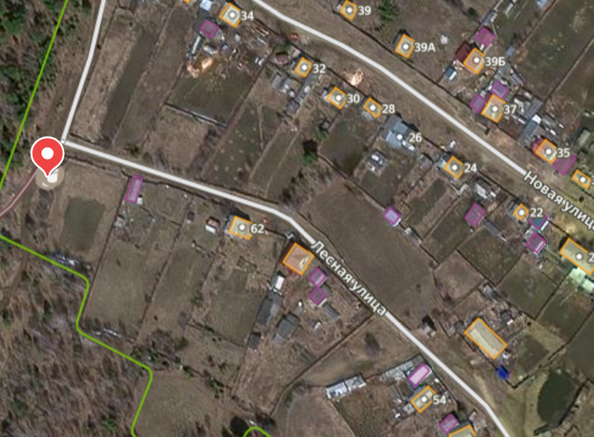

с.Харайгун, ул.Новая, № 45 А

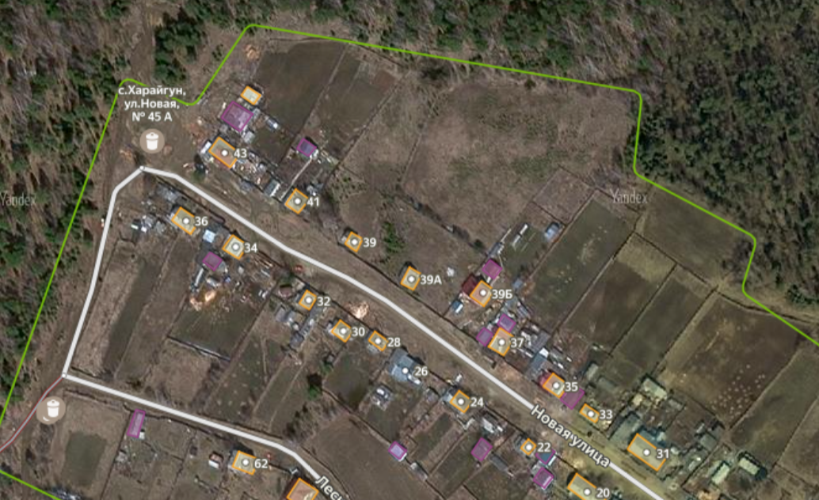

с.Харайгун, ул.Центральная, № 14 П
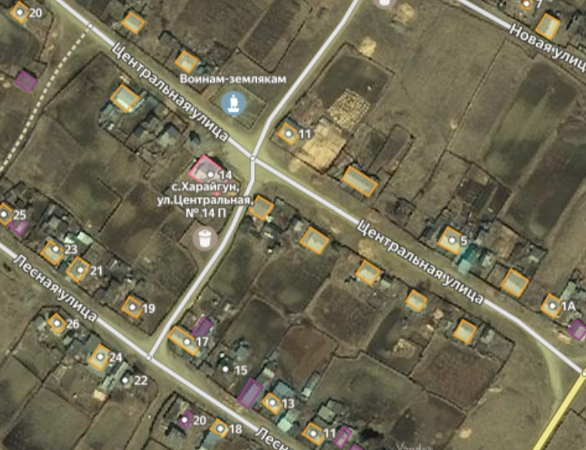
с.Харайгун, ул.Новая, №2 П
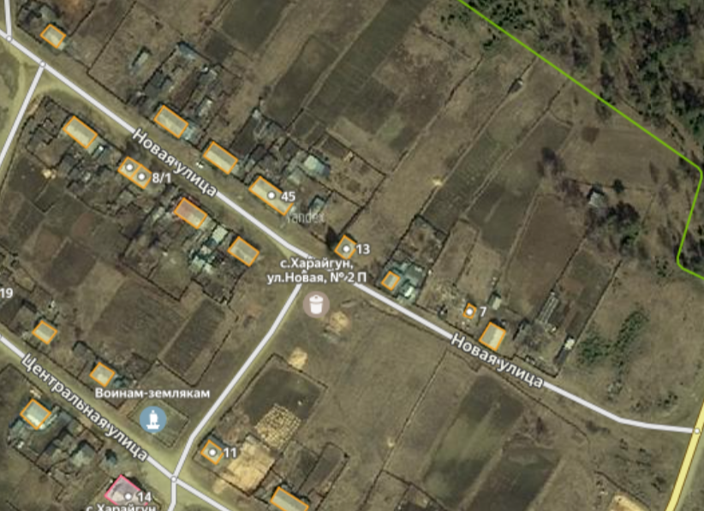

Схемы мест размещения контейнерных площадок для сбора и временного хранения твердых коммунальных отходов на территории Харайгунского муниципального образования (уч.Буринская Дача)

уч.Буринская Дача, ул.Центральная, № 1 Б
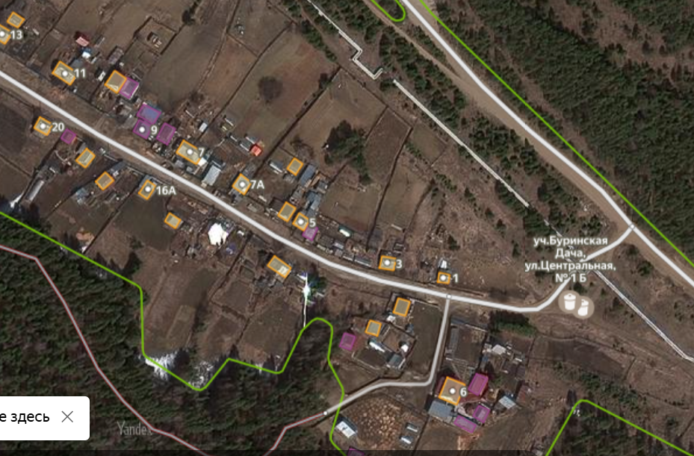

уч.Буринская Дача, ул.Виталия Непомнящих, № 1П
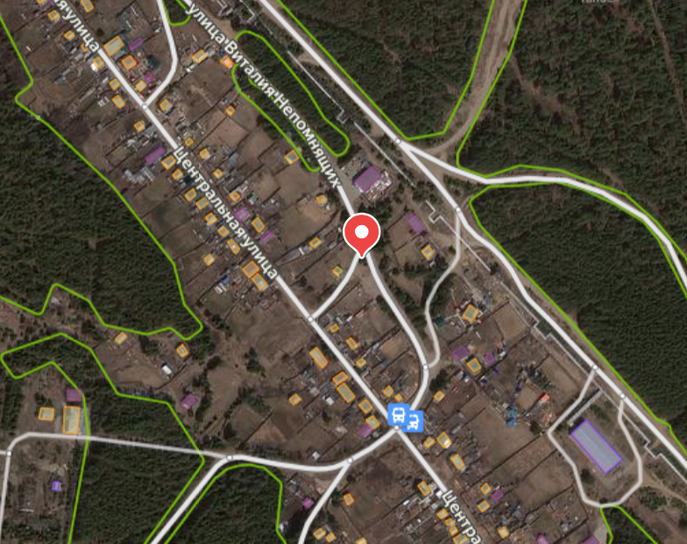

уч.Буринская Дача, ул.Новая, №2П
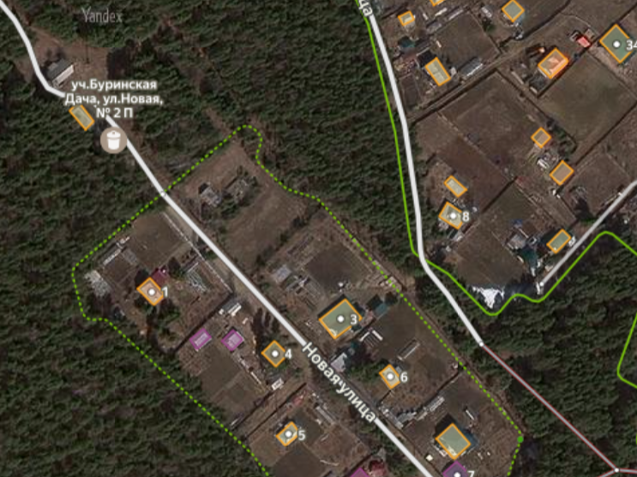
уч.Буринская Дача, мкр. «Саянская деревня», № 128 В
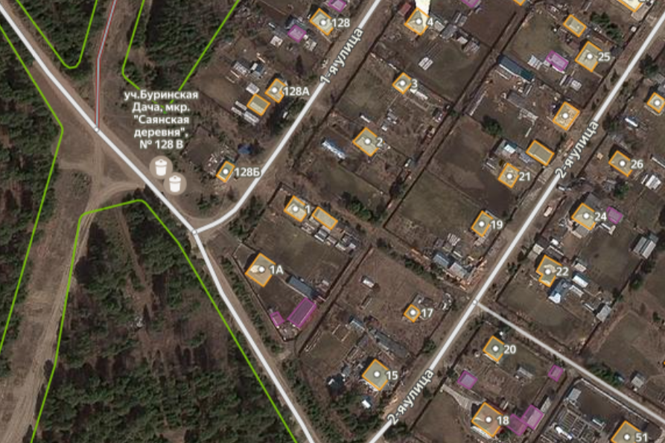

уч.Буринская Дача, мкр. «Саянская деревня», № 60 Б
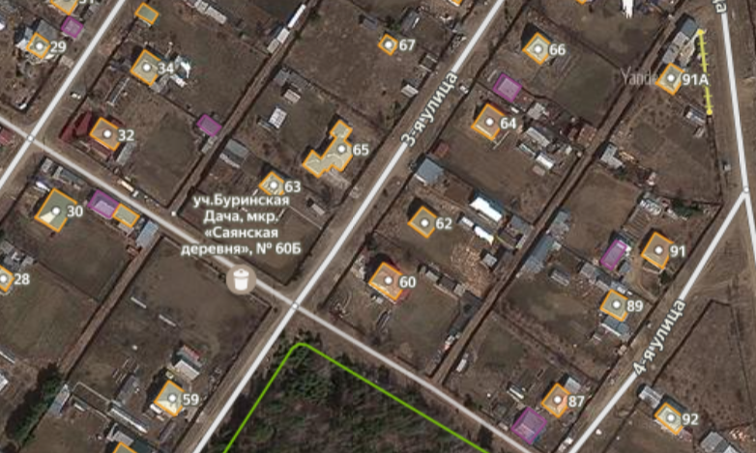

уч.Буринская Дача, мкр. «Саянская деревня», № 92 Б
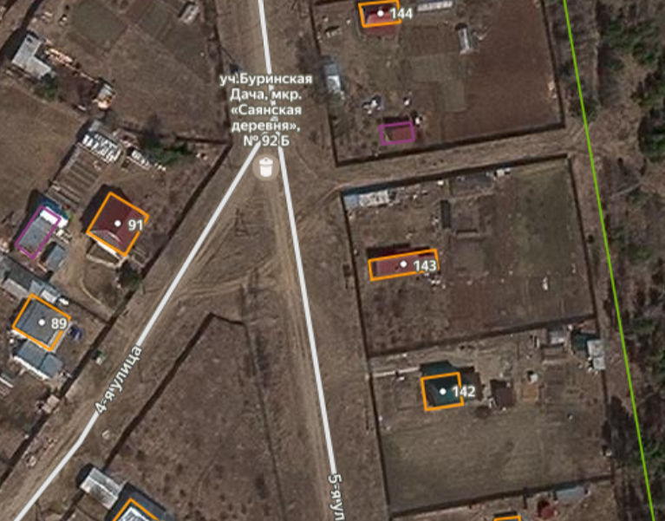

уч.Буринская Дача, мкр. «Саянская деревня», № 131 А
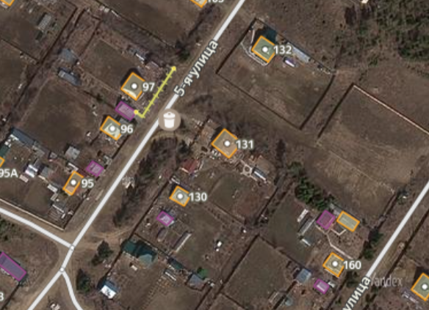
уч.Буринская Дача, мкр. «Саянская деревня», № 129 А
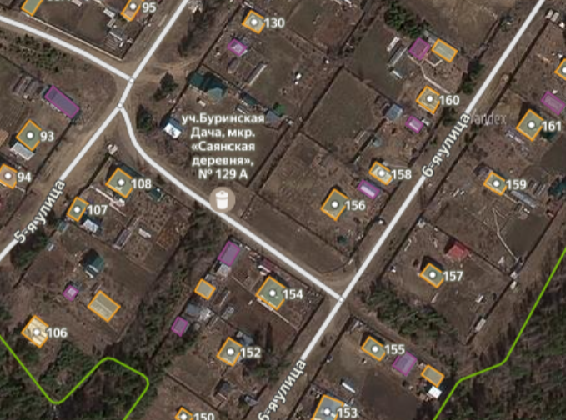
Схемы мест размещения контейнерных площадок для сбора и временного хранения твердых коммунальных отходов на территории Харайгунского муниципального образования (уч.Мольта)

уч.Мольта, ул.Нижняя, № 2П
